屈得就屈

原创 简思智库 [简思智库](javascript:void(0);)

**简思智库**

微信号 GNSSTT

功能介绍 策者简也，思而后行。

2023-03-09[原文](https://mp.weixin.qq.com/s?__biz=MzUyNzQyMzYwNQ==&mid=2247494074&idx=1&sn=cc98b766bc100e46008c15cec48b29e4&chksm=b04d4f1921c135489dc95bbdb637edf0e47358f635ff28ce30da2263f2085e52b48e2c1dd32c&scene=27#wechat_redirect&cpage=68) 发表于

收录于合集 #香港的声音 241个





**簡思智庫有話説：**

謠言只需一張嘴，闢謠就要跑斷腿，美國政客早就不講武德，屈得就屈。

**這是簡思智庫的第 759 篇原創**

**作者：**黃麗君，香港資深政治經濟政策研究者。

甚麼是「屈得就屈」？可以看看美國如何搞出幾個涉及中國的「大陰謀」。

2016年有美國駐古巴外交人員自稱出現頭痛、暈眩、耳鳴等症狀。

不久後，美國情報機構指有「外國敵對勢力」令美國外交人員染病，**矛頭直指古巴，稱之為「哈瓦那綜合症」。**

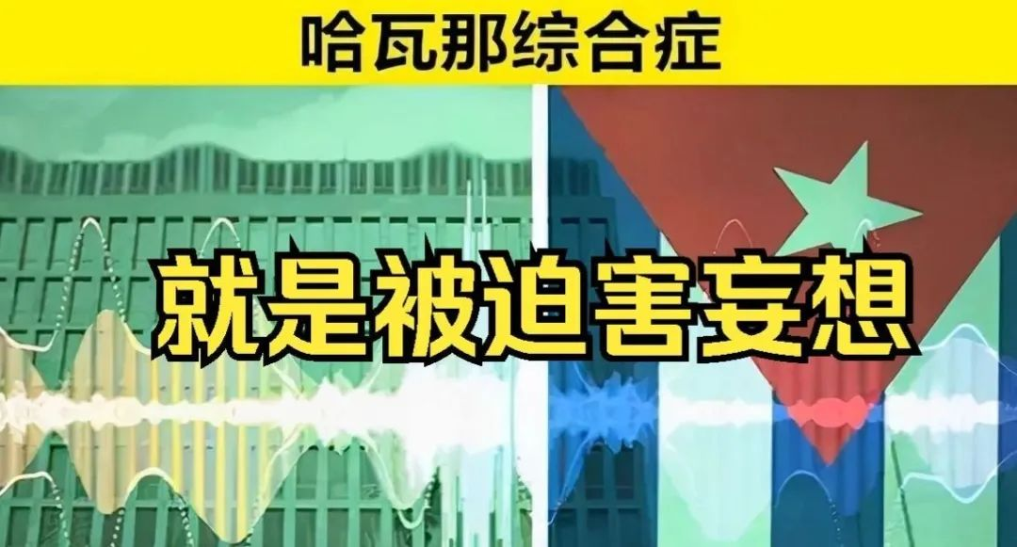

美方提出了指控，但到2018年也拿不出證據。

然後就在特朗普上任總統後，以美國駐廣州總領事館有人員出現「哈瓦那綜合症」為由，要求就事件「中方必須給個說法」，把矛頭指向中國。

但事實是甚麼？

今年3月1日，美國公佈了一份解密調查結果，指曾導致多名駐外美國大使及情報人員染上「哈瓦那綜合症」，是「極不可能」由外部敵對勢力造成。

換言之，**美方對古巴和中國的指控實屬子虛烏有！**

另一事例，2023年二月初，**美國聲稱疑似有中國間諜氣球飄向美加領空**，更在加拿大邊境上空發射兩枚導彈，將不明飛行物擊落。

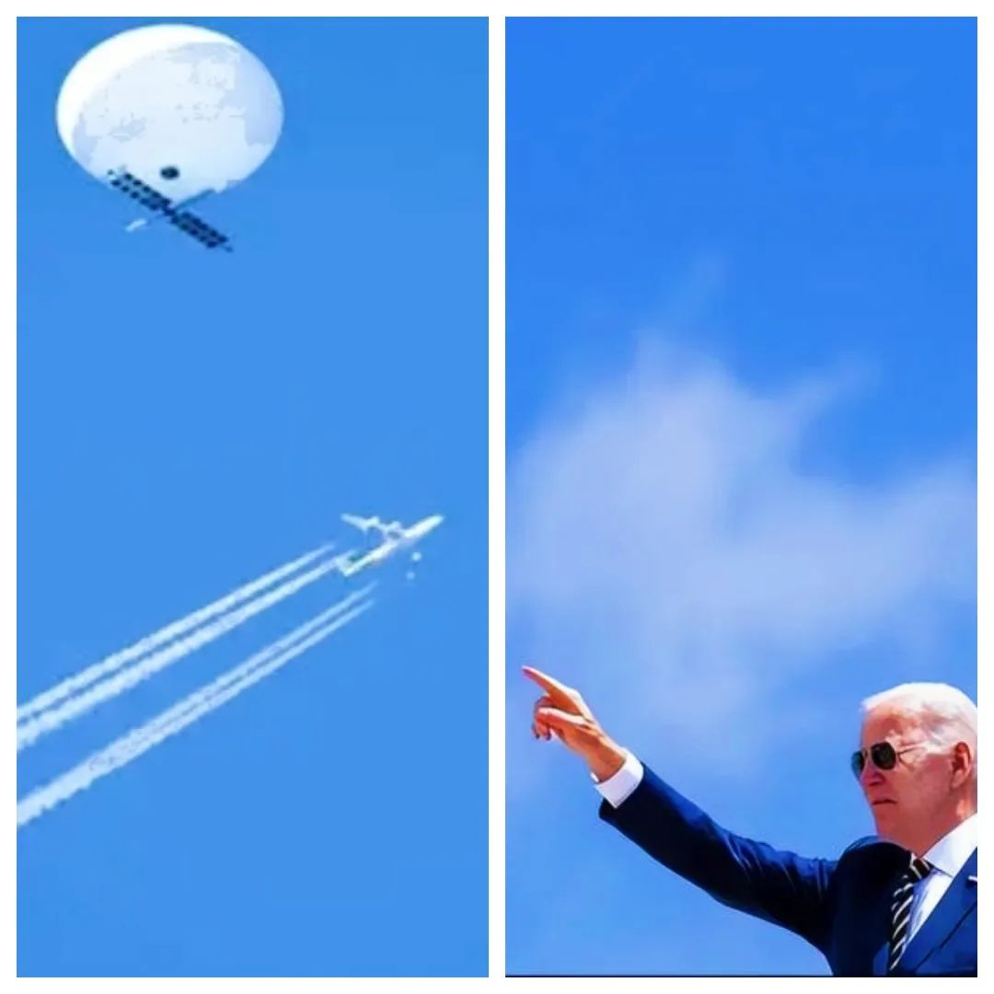

然而，事過約半個月後，美國白宮發言人稱被美方在美加上空發現的高空不明飛行物或屬商業用途，與中國無關。

但美國總統拜登對美方胡亂指控只表示不會致歉。這是另一宗子虛烏有的指控！

到了上月20日，美國國務卿布林肯對傳媒說，中國公司已經向俄羅斯提供「非致命性支持」，而且最新訊息表明北京也在「考慮」提供「致命性支持」。

美國中情局（CIA） 局長伯恩斯在一周後再次放言，**聲稱美方十分肯定中國正在考慮向俄羅斯提供致命武器**，用於烏克蘭戰場上。

然而，在本周一，歐盟委員會主席馮德萊恩表示，到目前為止，沒有證據顯示中國向俄羅斯供應武器。

美方高層肆意散播謠言，但謠言被其盟友戳破。

上述幾宗事件，把中國繪影繪聲地描述為邪惡之國，包括會毒害外交人員，肆意入侵美加空域收集情報，不顧烏克蘭人民死活提供致命武器予殘暴的俄羅斯。

**這種種不實指控只有一個目標，就是抹黑中國。**然而，這種失實指控終必站不住腳，事實還了中國一個清白。

事實勝於雄辯，美方為何仍然對屈得就屈樂此不疲？

原因最可能是他們想先製造一個中國邪惡的形象，然後將之不斷重複，以達至深入其國民和盟友的國民心中之效。

一個謊言重複又重複，在很多人心裏就會成為事實，到了真相大白時，有幾多媒體會把真相以同樣鋪天蓋地的報道去展示？

難矣！邪惡的形象若已經深入人心，要洗清、難難難！

美國作為泱泱大國出此低劣手段抹黑中國，反映的是大國真真正正走向衰敗，無力以真實力與中國較勁，才會出此下策。

美方國策如是，實在可悲！

**不念过去**

**END**

**不畏将来**



欢迎您投稿原创文章到简思智库，让您的声音被更多人听到



请长按下方二维码添加简思智库工作微信投稿。（或搜索添加微信ID：**GTT_CN**）



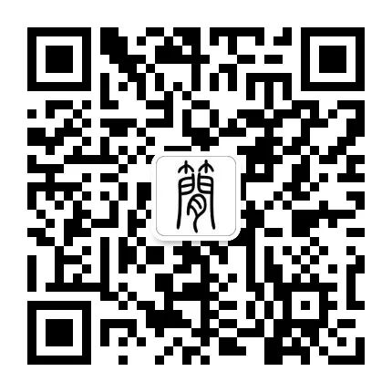



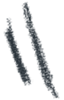

**感谢阅读，请关注我们，或点右下角“赞”和“在看”分享。**



### 精选留言

用户设置不下载评论